СМИ о ГУ МЧС России по Тульской области

Мониторинг за сутки с 16 по 17 июня 2022 года

В Туле официально стартовал купальный сезон
Источник: Тула СМИ

Открытие состоялось на пляже среднего пруда в Центральном парке имени П. П. Белоусова.

Мероприятие приурочили к 38-й годовщине со дня образования ГИМС. Сотрудники ведомства подготовили для отдыхающих развлекательную программу. Туляков научили бросать спасательный круг, оказывать первую помощь утопающему.

Всего в регионе открыли 61 пляж.

Купальный сезон в Тульской области продлится до конца августа.

Профилактика пожаров в Веневском районе продолжается
Источник: Красное Знамя

С целью недопущения пожаров с гибелью и травмированием детей в период летних каникул, сотрудники отдела надзорной деятельности и профилактической работы по Веневскому району проводят профилактическую работу в детских лагерях, расположенных на территории Веневского района.
В ходе данной работы с детьми проводятся беседы на противопожарную тематику с вручением наглядной агитации. Также на территории района данная профилактическая работа сотрудниками отдела надзорной деятельности и профилактической работы по Веневскому району проводится и среди населения Веневского района. Сотрудники объясняют и разъясняют жителям района основные требования пожарной безопасности с вручением наглядной агитации на противопожарную тематику.
Уважаемые граждане и гости Веневского района будьте бдительны и соблюдайте правила пожарной безопасности!
В случае обнаружения пожара или признаков горения незамедлительно сообщайте в пожарную охрану по телефонам: 01, 8(48745) 2-11-01, мобильные телефоны: 101, 112
Кроме того, отдел надзорной деятельности и профилактической работы по Веневскому району напоминает, что Главное управление МЧС России по Тульской области оказывает государственные услуги в электронном виде. С перечнем государственных услуг и правилами их оказания можно ознакомится в отделе надзорной деятельности и профилактической работы по Веневскому району по адресу: Тульская область, г. Венев, ул. Стрешнева, д. 2 д, или в Главном управлении МЧС России по Тульской области по адресу: г. Тула, ул. Демонстрации, д. 21.

Чернские школьники повторили правила пожарной безопасности
Источник: газета Заря

Ученики школы п. Спартак приняли участие в квесте «Юные пожарные».
Ребята должны были пройти задания на 12 станциях. Ведущие раздавали команде задания на станциях «Сказочная», «Художественная», «Собери пазл», «Пантомима», «Огнетушитель», «Девиз пожарных», «Загадки», «Частушки», «Народная мудрость», «Разгадай кроссворд», «Интеллектуальная», «Ребусы».
Дети в игровой форме повторяли правила пожарной безопасности. Школьники пришли к выводу, что наше неосторожное обращение с огнём может привести к большой беде. Безопасность зависит только от нас.

Новые штрафы за нарушение требований пожарной безопасности
Источник: МО Белевского района

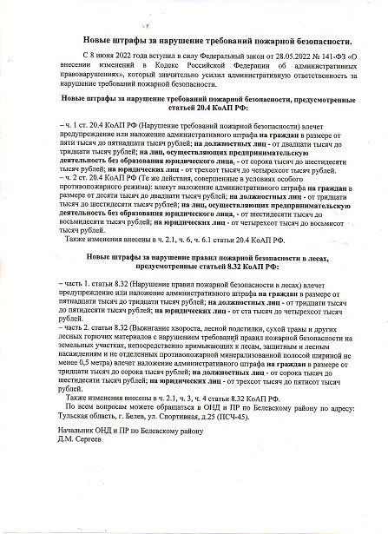

На трассе в Тульской области прошли масштабные учения МЧС, ГИБДД и Центра медицины катастроф
Источник: Слобода

На трассе в Тульской области прошли масштабные учения МЧС, ГИБДД и Центра медицины катастроф
Цель мероприятия — выработать единый подход к оказанию медпомощи в чрезвычайных ситуациях.

16 июня сотрудники ОГИБДД города Новомосковска совместно с региональным МЧС и Центром медицины катастроф приняли участие в межрегиональных тактико-специальных учениях по организации оказания медицинской помощи при транспортных авариях с большим числом пострадавших.
Отработаны действия оперативных и спасательных служб Тульской, Московской и Рязанской областей при возникновении ДТП с тяжкими последствиями, а также оказание неотложной медицинской помощи пострадавшим с использованием воздушного судна санит анитарной авиации.

